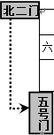
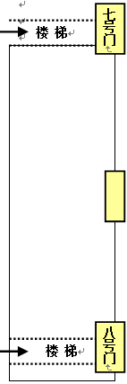
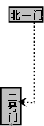
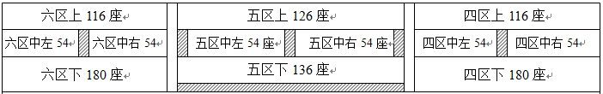
2017年毕业典礼暨学位授予仪式体育馆座位安排及进退场示意图

研究生院、家长整队进场处

主席台
楼下：中层干部、导师及其他老师席
楼下：中层干部、导师及其他老师席
内一区
内二区

内三区

内四区
家

长

休

息

区
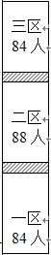

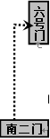
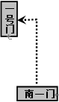

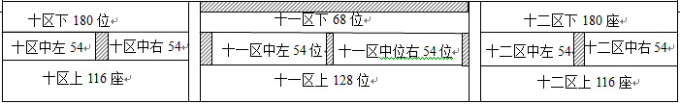

座位安排

区域 | 学院/部门
五区下 | 药学院硕士毕业生
五区中左 | 第二临床医学院硕士毕业生
五区中右 | 卫生经济管理学院、医学与生命科学学院、中医药文献研究所  硕士毕业生
五区上 | 博士毕业生
六区下、六区中 | 第一临床医学院硕士毕业生
六区上 | 基础医学院、护理学院、外国语学院、心理学院、信息技术学院、人文与政治教育学院硕士毕业生
注：现场如需调整座位，请大家务必配合。
整队进场、退场注意事项及上下主席台顺序
一、整队进场、退场注意事项
1、请各学院、相关部门按照示意图提前带领班级负责同学熟悉座位及进退场路线。
2、6月26日早晨各学院、相关部门按照示意图指定位置整队完后，由学院负责老师带领毕业研究生有序入场（一路纵队入场）。
3、所有2017届毕业研究生于6月26日上午07：50前必须全部进场完毕。
4、研究生进场坐下后，由学院负责老师负责本院学生现场纪律，不得随意走动，拍照，并做好研究生上下主席台的引导工作。
5、毕业典礼宣布结束时，请同学们原地不动，欢送主席台领导、老师先行退场，然后由学院老师引导从最近的出口有序退场。
6、请学院提醒参加毕业典礼的学生亲友：在学生入场完毕后，从七号门进入，在楼上看台七区、八区、九区入座。
二、上下主席台顺序
按照本科生—硕士生—博士生的顺序，采取接龙方式上台。每个区域由相关学院老师、毕业班班主任负责维持现场秩序。具体顺序如下：
（先）楼上：
3区→2区→1区→4区下→4区中→4区上→12区下→12区中→12区上→11区上→11区中→11区下→10区上（国教本科）
（接）内场：
内4区最后一排（信息）→内3区→内2区→内1区
（接）楼上：
6区下→6区中→6区上→5区下→5区中→10区下（七年制）→10区中（国教硕士）→5区上（博士生）→10区上（国教博士生）

